《计算机网络》第九次作业

姓名：任宇 学号：33920212204567

1. Client-Server模式的产生原因及其功能。

答：

产生原因：虽然因特网提供了基本的通信服务，但它并不能发起跟远端计算机的连接请求，也不能接受来自远端计算机的连接请求；这些服务由称为客户和服务器的应用程序来完成。应用通知本地协议软件希望得到一个特定类型的信息，然后等待。当收到的信息恰好与应用所指定的相符时，协议软件将其传递给应用。一个通信所涉及的两个应用不能都在等待信息到达。一个应用主动启动交互，另一个则是被动地等待。Client-Server模式就是指一个通信中所涉及的两个应用。主动启动通信的应用称为Client（客户），另一个则称为Server（服务器）。

功能：

客户软件：

1. 是一个任意的应用程序，仅在需要的时候才暂时成为客户。
2. 由客户直接调用，并且只执行一个会话过程。
3. 在用户的PC或设备上本地运行。
4. 主动发起连接服务器。
5. 能访问所需的多种服务，但通常一次只跟一个远地服务器请求连接。
6. 不需要强大的计算机硬件。

服务器软件：

1. 一个提供特定服务功能的专用程序。
2. 在系统启动时自动调入执行，持续不断地运行很多次会话。
3. 运行在专门的计算机系统上。
4. 被动地等待来自任意远端客户的连接。
5. 同一时间内可以接收很多客户的连接，但只提供单一服务。
6. 要求强大硬件和高级操作系统支持。

2. Socket接口及其在Client-Server模式中的执行模式。

答：Socket接口是一种用于实现进程间通信的应用程序编程接口（API），它提供了一组函数或方法，让应用程序可以创建和使用套接字（Socket）。一个socket信息是个五元组，即（协议类型，本地地址，本地端口号，远端地址，远端端口号）。

Socket-API包括：

socket()、bind()、recv()、close()、connect()、listen()、accept()、send()、sendto()、shutdown()、getsockopt()等。

执行模式如图：

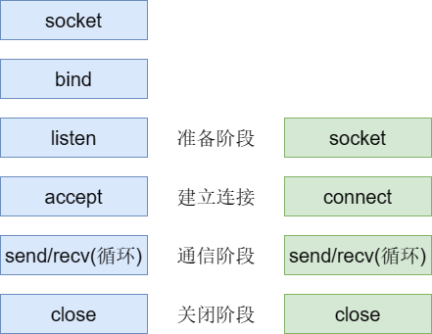

3. 若已经建立了一条TCP连接，为什么要传送邮件时还要建立一条TCP连接。

答：邮件传送使用的是SMTP协议，它需要在客户端和服务器之间建立一个专用的TCP连接来进行邮件的发送和接收。这个TCP连接的端口号是25，由Client建立一个TCP连接到Server的25号端口，然后Server指定一个临时的接口与Client交互。这就需要再建立一个TCP连接，以便25号端口可以继续监听其他Client的连接请求。

4. 在SMTP中，若在两个用户间只发送1行的报文，则要交换的命令和响应共有多少行。

答：

Server：220 somewhere.com Simple Mail Transfer Service Ready

Client:HELO example.com

Server:250 OK

Client:MAIL FROM:<A@example.com>

Server:250 OK

Client:RCPT TO:<B@somewhere.com>

Server:250 OK

Client:DATA

Server:354 Start mail input ; end with <CR><LF>

Client:message

Client:<CR><LF>

Server:250 OK

Client:QUIT

Server:221 somewhere.com closing transmission channel

由此可知，共有14行。

5. 一个发信人要发送一个JPEG报文，试给出MIME首部。

答：

MIME-Version:1.0

Content-Type:image/jpeg ; Boundary=Mime_separator

Content-Transfer-Encoding:base64